EXCELENTÍSSIMO SENHOR DOUTOR JEFFERSON ZANINI, DIGNÍSSIMO JUIZ DE DIREITO DA 2ª VARA DA FAZENDA PÚBLICA DA COMARCA DE FLORIANÓPOLIS/SC

Autos nº 5120444-93.2022.8.24.0023

VERA LÚCIA DE ÁVILA MOUKARZEL, já qualificada nos autos da ação de cobrança nº 5120444-93.2022.8.24.0023, em que é réu o INSTITUTO DE PREVIDÊNCIA DO ESTADO DE SANTA CATARINA – IPREV, vem, respeitosamente, perante Vossa Excelência, por seu procurador abaixo assinado, em atenção à petição de evento 17 do Instituto Previdenciário, expor e requerer o que segue.

- O IPREV, com todas as vênias, de forma inacreditável, para dizer o mínimo, peca novamente pelo descumprimento do acórdão transitado em julgado (autos n. 0303263-93.2016.8.24.0023), no qual a Egrégia Primeira Câmara de Direito Público decidiu que se aplica à pensionista o direito previsto no art. 60, §1º, da Lei Estadual n. 6.218/1983 [e art. 73, parágrafo único, da LCE n. 412/2008]. É o que se extrai expressamente do ementário do acórdão e da respectiva parte conclusiva, verbis:
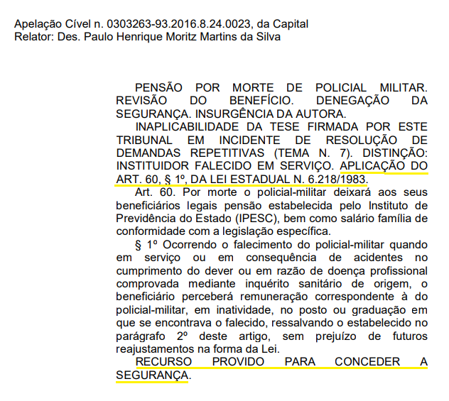

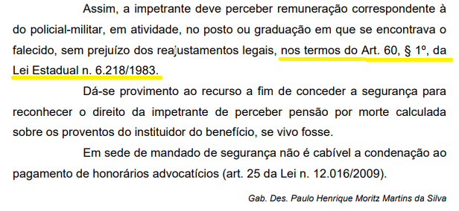

- O citado dispositivo legal (art. 60, §1º, da Lei n. 6.218) não deixa qualquer margem de dúvida ao prescrever que o beneficiário receberá a remuneração correspondente à do militar, em inatividade, no posto que se encontrava o falecido (Coronel), sem prejuízo de futuros reajustamentos, conforme consta no próprio acórdão que ora se cumpre, verbis:

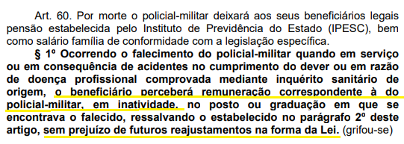

- Voltando à última petição do IPREV (evento 17), por sua vez, observa-se que o instituto réu, nas entrelinhas de “novos documentos” e “novo cálculo”, busca retroceder na discussão [ou, para ser claro, busca descumprir o acórdão norteador do direito da autora] e faz menção a uma nova “certidão se vivo fosse emitida pelo Comando da Polícia Militar”, limitando a base de cálculo ao valor do subsídio.
- Entretanto, Excelência, as balizas do acórdão transitado em julgado não mencionam em momento algum que a pensão da autora estaria limitada ao subsídio. Pelo contrário, firmam, na dicção do art. 60, §1º, que “o beneficiário perceberá remuneração correspondente à do policial-militar, em inatividade” e “sem prejuízo de futuros reajustamentos na forma da Lei”.
- Portanto, espelhando a pensão à remuneração dos militares (coronéis) inativos, nos termos do acórdão que assegurou o direito à paridade e à integralidade à autora e conforme informações extraídas do Portal da Transparência do Governo do Estado (doc. 1), verifica-se que todos os coronéis, na inatividade, percebiam valores brutos muito maiores do que a base de cálculo agora adotada pelo IPREV, a partir dessa certidão/demonstração de “se vivo fosse”. Vejamos:

1º – Coronel Edson Luiz Franzosi (out/2012):

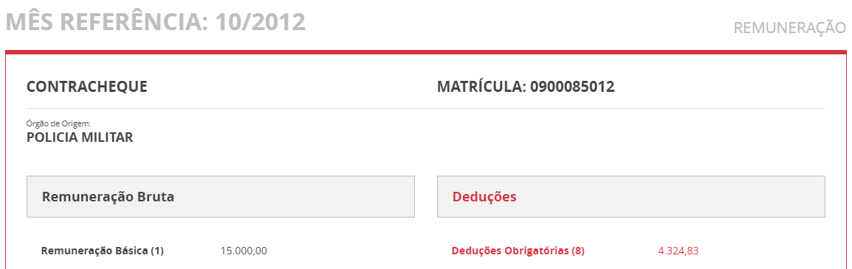

2º - Coronel Ricardo Alcebiades Broering (mar/2013):

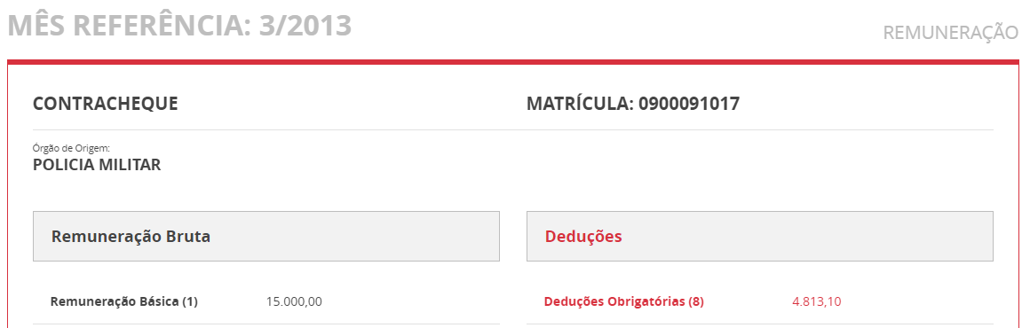

3º - Coronel Manoel Gomes Filho (fev/2014):
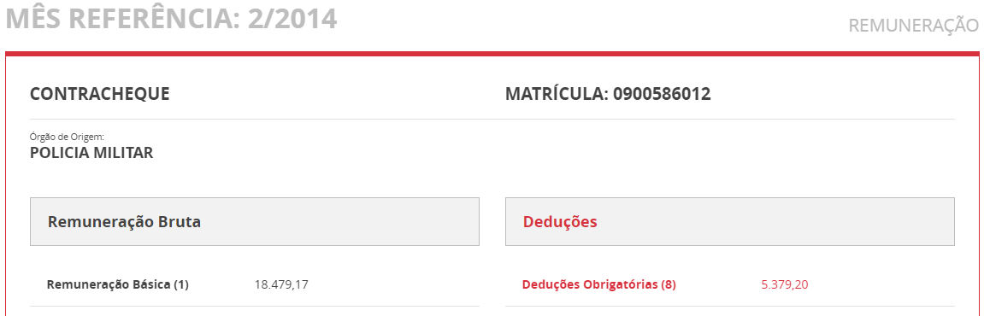

4º - Coronel Fred Harry Schauffert (ago/2014 – primeiro mês do subsídio):

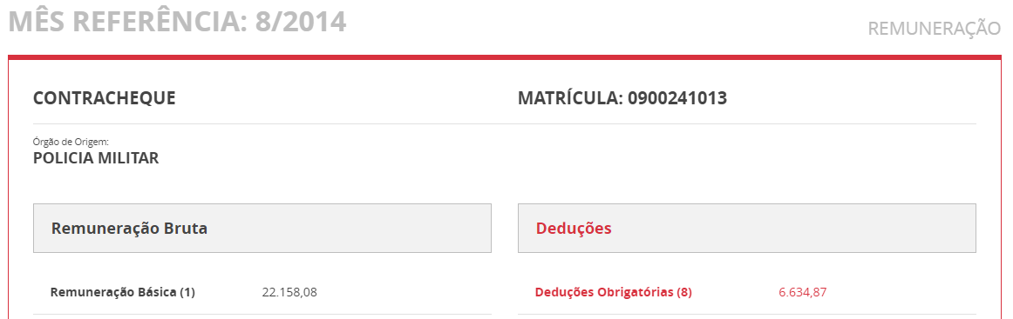

5º - Coronel Albanir Santos (set/2015):

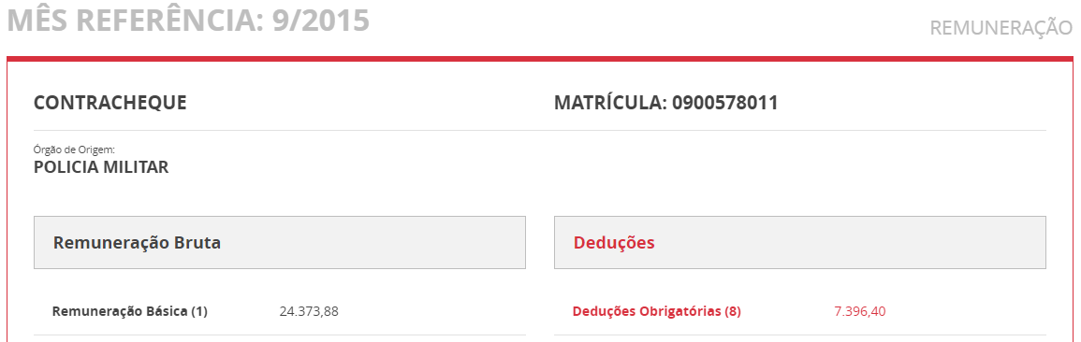

6º – Coronel Miguel Chokailo Neto (ago/2016):

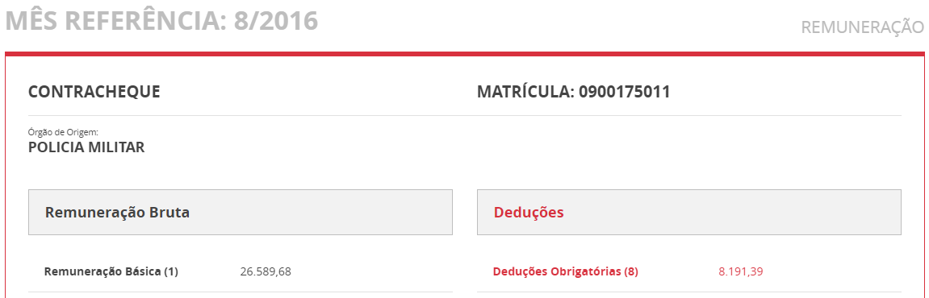

7º – Remuneração de Coronéis da inatividade:

7.1 – Maio/2017:

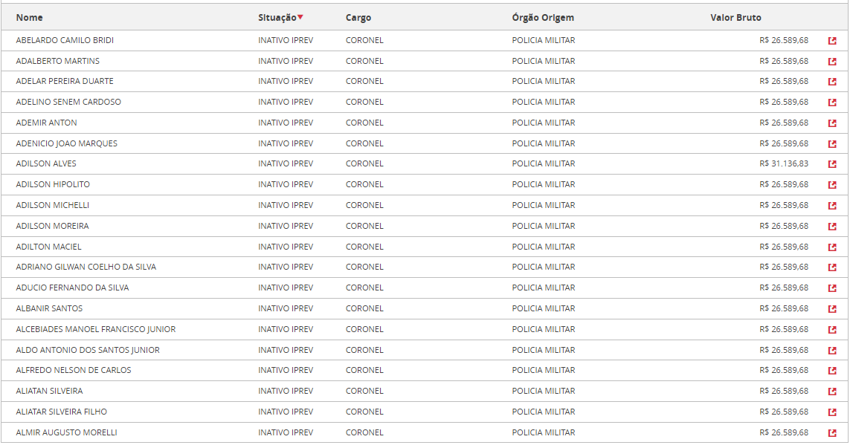

7.2 – Agosto/2018:

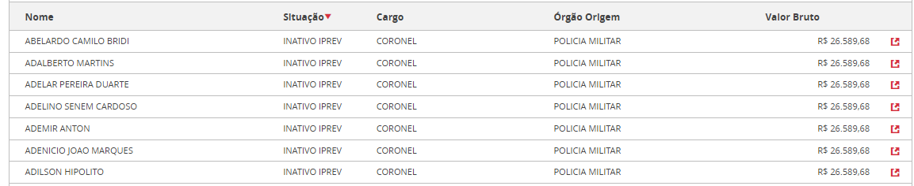

7.3 – Outubro/2019:

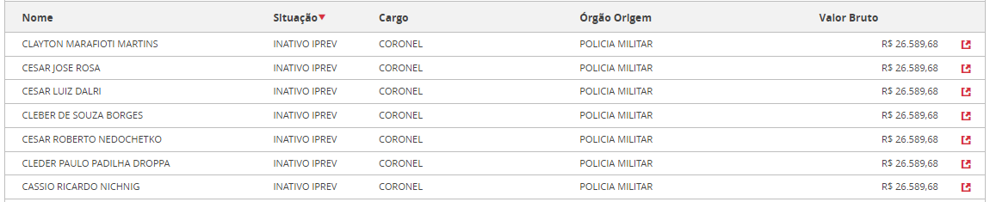

7.4 – Junho/2020:

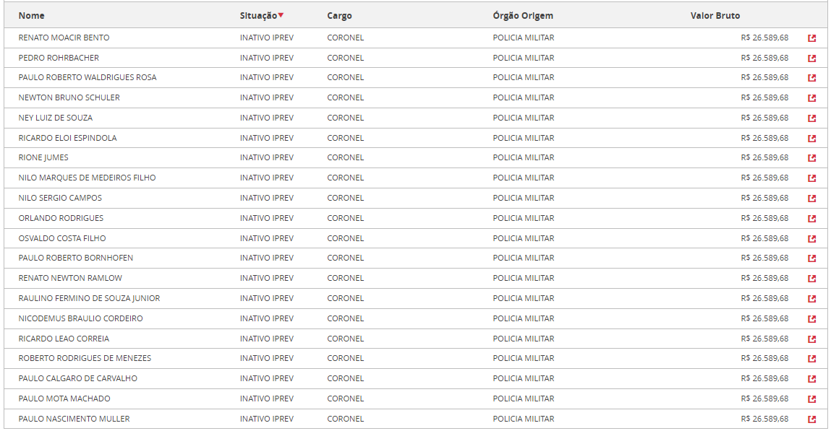

- O que se vem observando, Excelência, com todas as vênias, é o descaso do ente previdenciário com os seus beneficiários e com o próprio Poder Judiciário, desrespeitando uma decisão colegiada, transitada em julgado (autos n. 0303263-93.2016.8.24.0023), sem, ao menos, um esforço argumentativo e sem apontar a fundamentação legal para limitar o pagamento da pensão ao subsídio.
- Caso não estivesse satisfeito com os termos do acórdão da Corte Catarinense, o IPREV deveria ter recorrido daquela decisão. O que não pode, agora, é pretender burlá-la, como, aliás, também já tentou fazer no respectivo cumprimento de sentença, conforme se demonstrará abaixo.
- O fato é que a “certidão/demonstração” fornecida pela Polícia Militar (evento 17, OUT3) está equivocada, mas não de quem a emitiu e, sim, do próprio IPREV que não forneceu as balizas legais para a definição do valor correspondente à remuneração do policial-militar, em inatividade, no posto ou graduação em que se encontraria o falecido.
- Tanto isso é verdade que, para instruir a petição inicial do mandamus n. 0303263-93.2016.8.24.0023, a autora, já em fevereiro de 2016, requereu à Polícia Militar uma certidão que fizesse constar justamente “a remuneração percebida no posto de Coronel da Reserva Remunerada [inativo] da Polícia Militar do Estado de Santa Catarina” e a juntou quando da impetração, constando no “Evento 1, INF18” dos autos, a qual aponta exatamente o valor de R$26.589,68 (doc. 2), conforme vejamos:
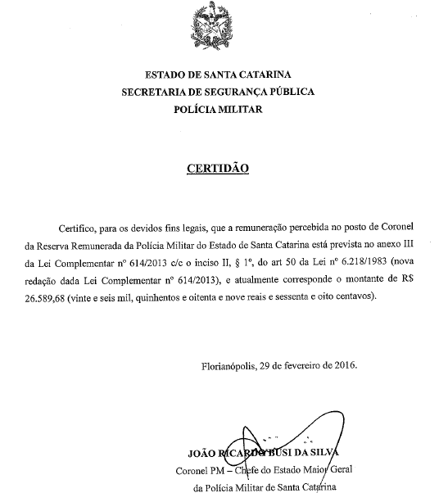

- Causa estranheza, aliás, que o IPREV, conhecedor dos termos do acórdão do mandamus que fundamenta a presente ação de cobrança, não tenha solicitado a informação correta, ou seja, a pensão com base no valor da remuneração percebida pelo coronel inativo, conforme prevê o art. 60, §1º, da Lei nº 6.218,83.
- Observa-se, ademais, que, levando em consideração a expressão “se vivo fosse”, mencionada pelo Instituto Previdenciário, a pensão, ainda assim, não ficaria limitada ao subsídio, pois, efetivamente, se o Coronel Paulo Ekke Moukarzel vivo fosse, estando na inatividade, receberia exatamente os valores que todos os demais coronéis que estão no mesmo posto receberam.
- Por fim, cabe frisar que o equívoco é tão relevante, Excelência, que, a prevalecer o valor do cálculo que o Instituto Previdenciário juntou na petição de evento 17, a autora receberia o benefício no patamar que foi pago a um Tenente-Coronel, conforme também se infere do Portal da Transparência (doc. 3), o que representaria um decesso de posto (patente) não permitido pela legislação de regência.
- A título de exemplo, vale conferir a remuneração percebida no posto de tenente-coronel, na inatividade, em parte do período cobrado (doc. 3):

1º - Agosto/2017:

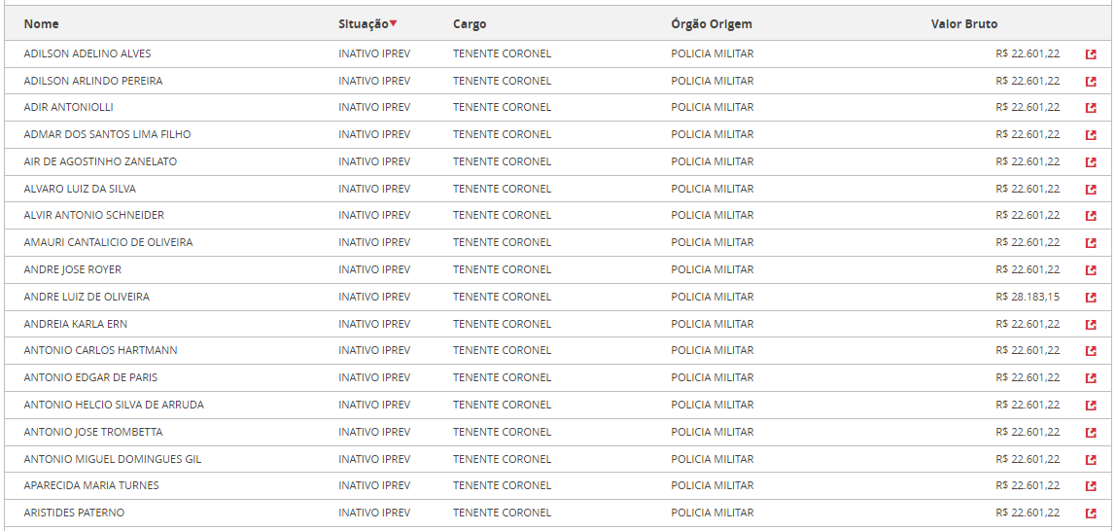

2º - Outubro/2018:

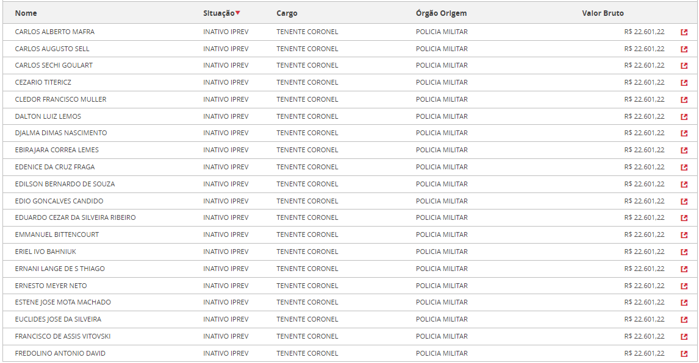

- Sendo assim, em conclusão, restringindo o debate aos inativos do posto de Coronel, pois assim expressamente prevê o art. 60, §1º, a conclusão a que se chega é a de que não pode existir qualquer espécie de discriminação entre o que a beneficiária tem direito a perceber e o que os coronéis na inatividade receberam a titulo de remuneração, sob o prisma da paridade [e igualdade] assegurada à autora, tanto pela referida lei, quanto pela decisão transitada em julgado, que não pode ser descumprida, seja por desconhecimento do IPREV ou por má-fé.
- Toda esta discussão, aliás, já foi travada no cumprimento de sentença n. 0303263-93.2016.8.24.0023, em que o IPREV adotou a mesma postura (evento 106 daqueles autos), a pensionista teve que fazer o mesmo contraponto (evento 108) e Vossa Excelência, sabiamente, rechaçou os argumentos do Instituto Previdenciário, ao afirmar que “Não há dúvida, portanto, de que o decisum exequendo reconheceu que o benefício de pensão por morte faz jus aos institutos da integralidade e da paridade remuneratória” (evento 110). Vejamos a íntegra do despacho, verbis:

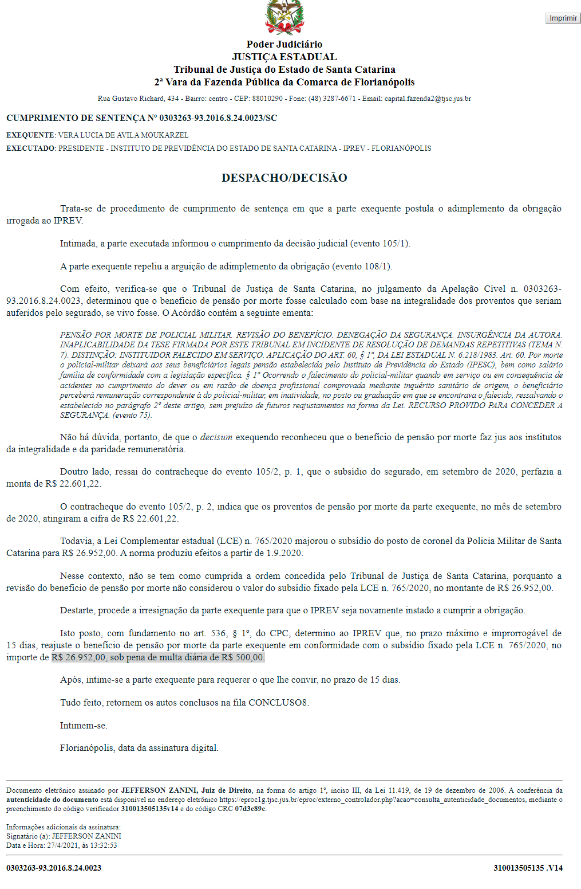
- É por todos esses motivos, Excelência, que a autora REQUER que seja desconsiderada e rechaçada a manifestação do IPREV de evento 17, bem como o cálculo por ele apresentado, e reafirma todos os fundamentos da exordial, complementada pela respectiva réplica, que conduzem à procedência da ação.

- Reitera, por fim, sejam todas as intimações doravante realizadas em nome do advogado Paulo Ekke Moukarzel Junior, inscrito na OAB/SC sob o nº 36.591, sob pena de nulidade (art. 272, §5º, do CPC).

Pede deferimento.
Florianópolis, 25 de março de 2023.

Paulo Ekke Moukarzel Junior
OAB/SC 36.591

DOCUMENTOS QUE INSTRUEM ESTA PETIÇÃO
Doc. 1: Folha de pagamento de Coronéis da PMSC, em inatividade, relativas ao meses em que são cobradas as diferenças, retiradas por amostragem do portal da transparência do Estado de Santa Catarina;
Doc. 2: Certidão emitida pela PMSC, em 29.2.2016, que atesta a remuneração percebida no posto de Coronel da Reserva Remunerada;
Doc. 3: Lista de remuneração do posto de Tenente Coronel da PMSC, em inatividade, relativas ao meses em que são cobradas as diferenças, retiradas por amostragem do portal da transparência do Estado de Santa Catarina.

Dados retirados por amostragem, para evitar o tumulto processual. Todas as informações relativas à remuneração de Coronéis da PMSC são públicas e estão disponíveis no site https://www.transparencia.sc.gov.br/remuneracao-servidores.

